

８月 みことば成就の中にいる
１(金) レムナント

みことば ピリポはサマリヤの町に下って行き、人々にキリストを宣べ伝えた。使徒8:1～8 群衆はピリポの話を聞き、その行なっていたしるしを見て、みな
そろって、彼の語ることに耳を傾けた。(5,6)

「どうしよう！」うっかりして、先週に借りていた本を忘れてしまい、図書館に返すことができませんでした。それで、くやしいことに、他の本を借りることができなかったのです。約束はかならず守らなければならないのですが、うっかりして、失敗することもあります。しかし、神様は絶対に約束をやぶられることはありません。いつでも、かならず成就されます。

１．私に成就する神様のみことばをにぎりましょう
この世の人々は、くさってなくなることをにぎっています。しかし、時代ごとに神様に大きく用いられた人々はちがいました。永遠な神様のみことばを一生の契約としてにぎって、おどろくべき奇跡と答えを味わったのです。

２．道しるべについて行けば道にまよいません
道しるべは、行かなければならない所を正確に知らせる表示です。道しるべをのがしたり、見まちがえば道にまよいます。イエスがキリストという道しるべについて行けば、神様に会う唯一の道が開かれて、みことばが成就します。またレムナントの未来が永遠に保障されます。

３．今日、私の現場で証拠を見つけましょう
初代教会の重職者ピリポが、サマリヤの町にキリストを伝えて、多くの人々についていた悪霊がはなれて、多くの病人がいやされました。このことによって、サマリヤの町に大きい喜びがあふれ出ました。私の現場でも、こういう喜びがあふれ出ます。先に現場で「今日のみことば」をにぎりましょう。そして、家庭と学校と塾の現場で、キリストであるイエス様を伝えてみましょう。ひょっとしてむずかしい問題が生まれても、福音を愛して味わえば、かならず勝利するようになります。
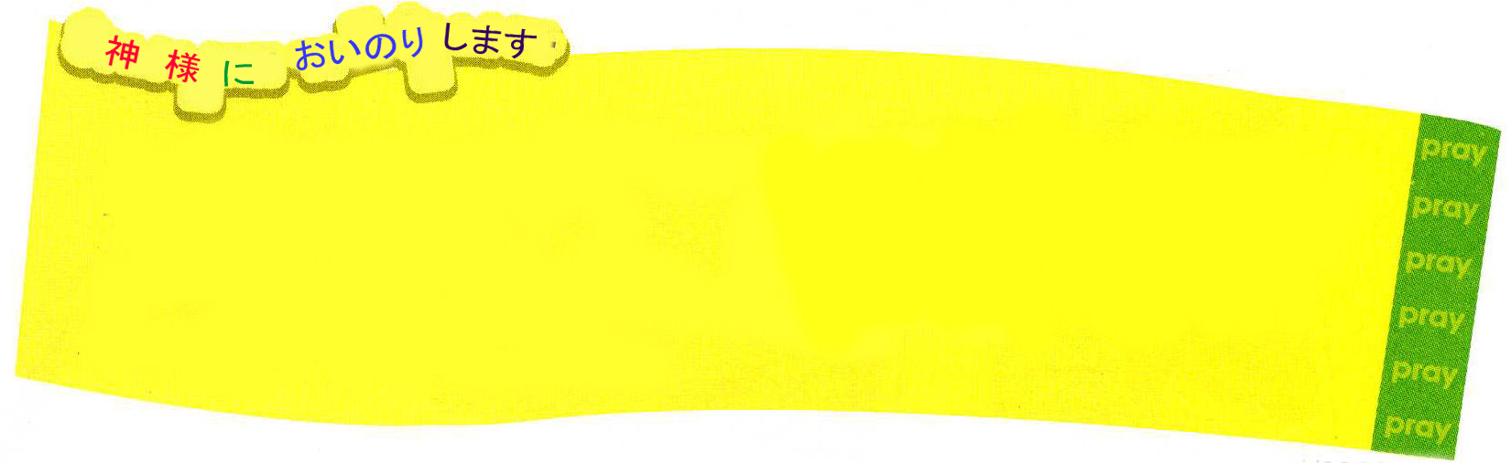
一つもまちがいなく成就される神様のみことばをあたえてくださって感謝します。
重職者ピリポのように、福音を伝える伝道者にならせてください。私が行く所ごとに
「今日のみことば」が成就して、「今日の祈り」が答えられ、「今日の伝道」を味わわせて
ください。イエス様のお名前によってお祈りします。アーメン

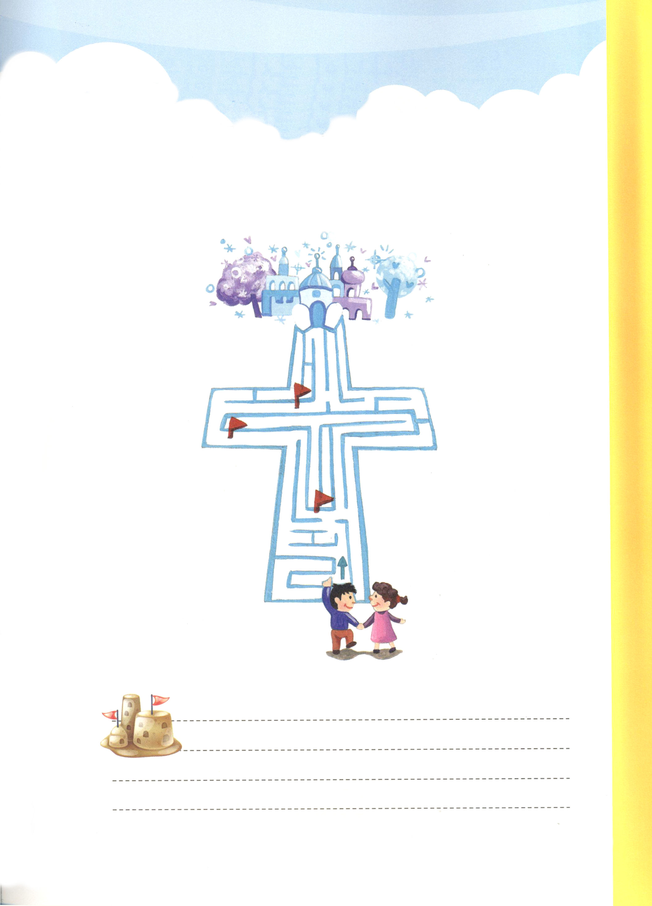
道しるべにしたがっていく迷路ゲーム

お父さんやお母さんといっしょに、東京に行こうとしています。しかし、どんなに
がんばっても、沖縄に向かう道しるべにしたがって行くなら、東京に着くことは
できません。なぜでしょうか。正しくない道しるべにしたがっているからです。
神様に出会うためにも、正しい道しるべにしたがっていくべきです。イエス様は
神様に会う道しるべになられました。さぁ、迷路のようなこの世の中で、イエス様
を信じていないお友だちがいます。その友だちが、神様に出会うことができるように
道しるべにしたがって、いっしょに行ってみましょう。

れきし きろく
私の歴史記録

８月 神様のわざが
２(土) あらわれるためです

みことば イエスは答えられた。「この人が罪を犯したのでもなく、両親でも
ヨハネ9:1～12 ありません。神のわざがこの人に現われるためです。(3)

運命というのは、すでに定まっていて、人間の力では、どうしても変えることはできないということです。今日の聖書の箇所を見ると、生まれた時から目が見えないという運命を持った人が出てきます。目が見えない人自身の力でも、両親や他の人の助けても、解決することはできない罪とのろいの暗やみの運命におちいってしまっていたのです。

１．私の力では運命は変えることはできません
神様をはなれたすべての人は、サタンが投げたわなに引っかかって、のろいと苦しみの中で生きています。そのわなを運命と言うのです。私の力や努力で運命を変えるために、もがいてみるのですが、もがけばもがくほど、さらに大きな問題と苦しみの中におちいって行きます。

２．キリストだけが運命を変えられます
しかし、イエス様がキリストとして来られて、すべての罪とのろいとサタンの勢力をうちやぶられました。イエス様を私のキリストと信じて告白すれば、人生の根本問題を解決された神様の子どもになります。ただイエス様の十字架と復活の力でだけ、運命を変えることができるのです。

３．私は運命が変わったキリストの証人です
福音の中では、すべての問題が神様のわざがあらわされる祝福のチャンスです。イエス様に出会った目の見えない人は、苦しみの運命からぬけ出して、祝福された人生を生きるようになりました。肉体の病気もきれいにいやされました。このように霊的に目が見えなかった私たちも、イエス様を信じて運命が変えられました。すべての問題や事件を通して、神様のわざがあらわされるキリストの証人になりました。

私の運命を変えてくださった神様をほめたたえます。未信者は、問題の中でほろびて
いますが、私は神様の大きな計画を発見して、祝福されるようにしてくださって
感謝します。霊的に目を開けて、現場を見させてくださり、福音の証人として立たせて
ください。イエス・キリストのお名前によってお祈りします。アーメン



神様は、わたしにとってどんなお方？

神様は、わたしにとってどんなお方？
わたしを救ってくださった、救い主

神様は、わたしにとってどんなお方？
私をいやしてくださった、いやし主

神様は、わたしにとってどんなお方？
わたしをあぶないところから
救ってくださる、守り主

神様は、わたしにとってどんなお方？
救い主、いやし主、守り主である
たいせつなお方です

文＿リュウ・ダソン、ウィアン・アンテオケ教会

れきし きろく
私の歴史記録

